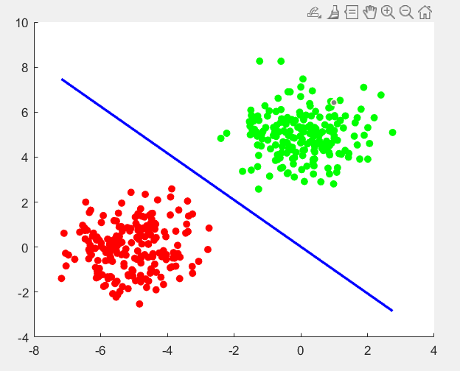

样本与分类面如图。

对测试集预测概率为：

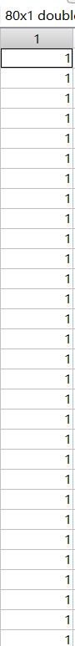

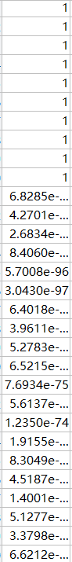

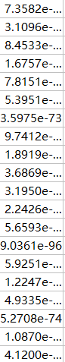（正样本为1，负样本为0）

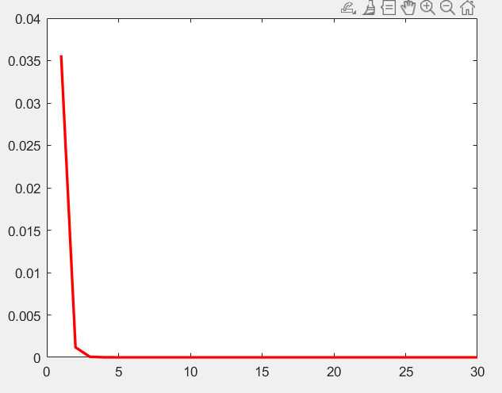

损失函数随epoch变化情况如上图所示。（batchsize=20，epoch=30，eta=0.05）

改变超参后发现，eta对于结果的影响在于损失函数下降的快慢，当eta很小时，损失函数下降很缓慢，当eta较大时，损失函数下降很快。Batchsize影响一次epoch损失函数大小，当batchsize较大时损失函数收敛较慢。到达一定epoch后损失函数基本为0，增加epoch损失函数值不变。